Packet Tracer : représentation du réseau

1. Topologie

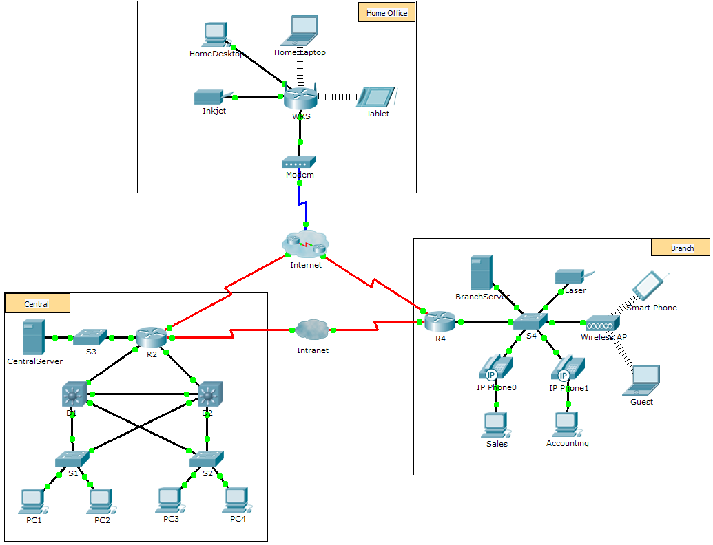

1. Objectifs

1re partie : Présentation du programme Packet Tracer

2e partie : Exploration des réseaux LAN, WAN et Internet

1. Contexte

Packet Tracer est un logiciel pratique, mobile et flexible, qui vous aidera dans le cadre de votre certification Cisco Certified Network Associate (CCNA). Packet Tracer vous permet de tester le comportement d’un réseau, de concevoir des modèles de réseau et de mettre en pratique des hypothèses. Dans cet exercice, vous découvrirez un réseau relativement complexe qui permet d’illustrer certaines fonctionnalités de Packet Tracer. Ainsi, vous apprendrez comment accéder à l’Aide et aux didacticiels. Vous découvrirez également comment utiliser les différents modes et espaces de travail. Enfin, vous découvrirez comment Packet Tracer peut servir d’outil de modélisation de représentations de réseau.

**Remarque :** il n’est pas indispensable de comprendre tout ce que vous voyez et faites au cours de cet exercice. N’hésitez pas à explorer le réseau par vous-même. Si vous souhaitez poursuivre de manière plus systématique, procédez comme suit. Répondez de votre mieux aux questions.

1re partie : Présentation du programme Packet Tracer

Le réseau est plus grand que la plupart de ceux que vous rencontrerez dans ce cours (même si vous verrez souvent cette topologie dans les cours du programme Networking Academy). Vous pouvez ajuster la taille de la fenêtre de Packet Tracer de manière à afficher la totalité du réseau. Au besoin, utilisez les outils de zoom avant et arrière pour adapter la taille de la fenêtre de Packet Tracer.

1. Accédez aux pages d’aide de Packet Tracer, aux vidéos du didacticiel et aux ressources en ligne.
   * 1. Vous pouvez accéder de deux manières aux pages d’aide de Packet Tracer :
        1. Cliquez sur l’icône du point d’interrogation située dans le coin supérieur droit de la barre d’outils de menu.
        2. Cliquez sur le menu **Help**, puis choisissez **Contents**.
     2. Accédez aux vidéos du didacticiel de Packet Tracer en cliquant sur **Help** > **Tutorials**. Ces vidéos constituent une démonstration visuelle des informations affichées dans les pages d’**aide** et présentent divers aspects du logiciel Packet Tracer. Avant de poursuivre cet exercice, vous devez vous familiariser avec l’interface et le mode Simulation de Packet Tracer.
        1. Regardez la vidéo **Interface Overview** proposée dans la section **Getting Started** de Tutorials.
        2. Regardez la vidéo **Simulation Environment** proposée dans la section **Realtime and Simulation Modes** de **Tutorials**.
     3. Recherchez le didacticiel « Configuring Devices Using the Desktop Tab ». Regardez la première partie pour répondre à la question suivante : Quelles informations pouvez-vous configurer dans la fenêtre IP Configuration ?

____________________________________________________________________________________

____________________________________________________________________________________

1. Alternez entre les modes Realtime et Simulation.
   * 1. Recherchez le terme « **Realtime** » dans le coin inférieur droit de l’interface de Packet Tracer. En mode Realtime, votre réseau fonctionne toujours comme un vrai, que vous soyez ou non en train d’y travailler. Vos configurations sont effectuées en temps réel et le réseau répond également quasiment instantanément.
     2. Cliquez sur l’onglet situé juste derrière l’onglet **Realtime** pour passer en mode **Simulation**. Le mode Simulation permet d’observer le fonctionnement du réseau au ralenti, d’analyser les trajets empruntés par les données et d’inspecter en détail les paquets de données.
     3. Cliquez sur **Auto Capture / Play** dans le panneau de simulation. Vous devriez maintenant voir les paquets de données, représentés sous la forme d’enveloppes de différentes couleurs, se déplaçant entre les périphériques.
     4. Cliquez à nouveau sur **Auto Capture / Play** pour interrompre la simulation.
     5. Cliquez sur **Capture / Forward** pour parcourir la simulation. Cliquez à plusieurs reprises sur le bouton pour voir quel effet cela produit.
     6. Dans la topologie réseau de gauche, cliquez sur l’une des enveloppes d’un périphérique intermédiaire et analysez ce qui se trouve à l’intérieur. Au cours de votre certification CCNA, vous aurez l’occasion d’étudier la quasi-totalité du contenu de ces enveloppes. Pour l’instant, voyez si vous pouvez répondre aux questions suivantes :
   1. Dans l’onglet **OSI Model**, combien de colonnes **In Layers** et **Out Layers** contiennent des informations ?

________________________________________________________________________________

* 1. Sous les onglets **Inbound PDU Details** et **Outbound PDU Details**, quels sont les en-têtes des principales sections ?

________________________________________________________________________________

* 1. Cliquez alternativement sur les onglets **Inbound PDU Details** et **Outbound PDU Details**. Les informations affichées varient-elles ? Si oui, lesquelles ?

________________________________________________________________________________

________________________________________________________________________________

* + 1. Cliquez sur le bouton bascule situé au-dessus de **Simulation** dans le coin inférieur droit pour revenir au mode **Realtime**.

1. Alternez entre les vues logique et physique.
   * 1. Repérez le terme « **Logical** » dans le coin supérieur gauche de l’interface de Packet Tracer. Vous vous trouvez actuellement dans l’espace de travail **Logical**, où vous passerez la majorité de votre temps à créer, configurer, étudier et dépanner des réseaux.

**Remarque :** bien que vous puissiez ajouter une carte géographique en guise d’image d’arrière-plan à l’espace de travail **Logical**, cela n’a généralement aucun lien avec l’emplacement physique réel des périphériques.

* + 1. Cliquez sur l’onglet situé en dessous de **Logical** pour accéder à l’espace de travail **Physical**. Le rôle de l’espace de travail **Physical** est de donner une dimension physique à la topologie de votre réseau logique. Il vous donne ainsi une idée de l’échelle et de l’emplacement de votre réseau dans un environnement réel.
    2. Au cours de votre certification CCNA, vous utiliserez parfois cet espace de travail. Pour l’instant, sachez simplement qu’il se trouve à cet endroit et qu’il est disponible. Pour en savoir plus sur l’espace de travail Physical, reportez-vous aux fichiers d’aide et aux vidéos du didacticiel.
    3. Cliquez sur le bouton bascule situé sous **Physical** dans le coin supérieur droit pour revenir à l’espace de travail **Logical**.

2e partie : Exploration des réseaux LAN, WAN et Internet

Le modèle de réseau utilisé au cours de cet exercice intègre plusieurs des technologies que vous maîtriserez dans le cadre de votre certification CCNA. Il représente une version simplifiée d’un réseau de PME. N’hésitez pas à explorer le réseau par vous-même. Lorsque vous êtes prêt, effectuez les étapes suivantes et répondez aux questions.

1. Identifiez les composants de base d’un réseau, tel que représenté dans Packet Tracer.
   * 1. La barre d’outils Icon propose plusieurs catégories de composants réseau. En principe, vous devriez voir celles qui correspondent aux équipements intermédiaires, aux périphériques finaux et aux supports. La catégorie **Connections** (avec l’icône en forme d’éclair) représente le support réseau pris en charge par Packet Tracer. Il y a également **End Devices** ainsi que deux catégories propres à Packet Tracer : **Custom Made Devices** et **Multiuser Connection**.
     2. Énumérez les catégories de périphériques intermédiaires. _____________________________________
     3. Sans entrer dans le cloud Internet ou intranet, combien d’icônes dans la topologie représentent des terminaux (avec une seule connexion y aboutissant) ? ___________
     4. Sans compter les deux clouds, combien d’icônes dans la topologie représentent des périphériques intermédiaires (avec plusieurs connexions y aboutissant) ? __________
     5. Combien de périphériques intermédiaires sont des routeurs ? Remarque : le périphérique Linksys est un routeur. __________
     6. Combien de périphériques finaux ne sont **pas** des ordinateurs de bureau ? ___________
     7. Combien de types différents de connexions avec le support cette topologie de réseau utilise-t-elle ? ______
     8. Pourquoi n’y a-t-il pas d’icône de connexion sans fil dans la catégorie Connections ?

____________________________________________________________________________________

____________________________________________________________________________________

1. Expliquez le rôle des périphériques.
   * 1. Dans Packet Tracer, le périphérique Server-PT peut faire office de serveur. Un ordinateur de bureau ou un ordinateur portable ne peut pas être utilisé en tant que serveur. Est-ce également vrai en situation réelle ? __________

Expliquez le modèle client-serveur en vous basant sur ce que vous avez appris jusqu’ici.

____________________________________________________________________________________

____________________________________________________________________________________

____________________________________________________________________________________

____________________________________________________________________________________

____________________________________________________________________________________

* + 1. Citez au moins deux fonctions des périphériques intermédiaires.

____________________________________________________________________________________

____________________________________________________________________________________

____________________________________________________________________________________

____________________________________________________________________________________

* + 1. Citez au moins deux critères pour le choix d’un type de support réseau.

____________________________________________________________________________________

____________________________________________________________________________________

____________________________________________________________________________________

1. Comparez les types de réseaux LAN et WAN.
   * 1. Expliquez la différence entre un LAN et un WAN. Citez des exemples à chaque fois.

____________________________________________________________________________________

____________________________________________________________________________________

____________________________________________________________________________________

____________________________________________________________________________________

* + 1. Combien voyez-vous de WAN dans le réseau Packet Tracer ? _______________
    2. Combien voyez-vous de LAN ? _________________
    3. Le réseau Internet, dans ce réseau Packet Tracer, est considérablement simplifié et ne représente pas la structure et la forme du véritable Internet. Décrivez brièvement Internet.

____________________________________________________________________________________

____________________________________________________________________________________

* + 1. Citez quelques méthodes couramment utilisées au domicile pour se connecter à Internet.

____________________________________________________________________________________

* + 1. Quelles sont les méthodes courantes utilisées par les entreprises pour se connecter à Internet dans votre pays ?

____________________________________________________________________________________

1. Défi

Maintenant que vous avez eu l’occasion d’explorer le réseau illustré dans cet exercice Packet Tracer, vous avez peut-être acquis certaines compétences que vous souhaitez mettre en pratique. Ou peut-être voulez-vous explorer ce réseau de manière plus détaillée. Même si ce que vous voyez et utilisez dans Packet Tracer dépasse généralement votre niveau de compétences actuel, vous voudrez peut-être relever quelques défis. Ne vous inquiétez pas si vous ne pouvez pas les réussir tous. Vous maîtriserez bientôt l’utilisation et la conception des réseaux avec Packet Tracer.

* Ajoutez un terminal à la topologie et raccordez-le à l’un des LAN à l’aide d’une connexion avec le support. Que faut-il d’autre à ce périphérique pour envoyer des données aux autres utilisateurs finaux ? Pouvez-vous fournir ces informations ? Existe-t-il un moyen de vérifier que vous avez correctement connecté le périphérique ?
* Ajoutez un nouveau périphérique intermédiaire à l’un des réseaux et connectez-le à l’un des LAN ou des WAN à l’aide d’une connexion avec le support. Que faut-il d’autre à ce périphérique pour servir d’intermédiaire aux autres équipements du réseau ?
* Ouvrez une nouvelle instance de Packet Tracer. Créez un nouveau réseau avec au moins deux LAN connectés par l’intermédiaire d’un WAN. Connectez l’ensemble des périphériques. Examinez l’exercice Packet Tracer initial et voyez s’il vous manque quelque chose pour que votre nouveau réseau fonctionne normalement. Notez vos idées et enregistrez votre fichier Packet Tracer. Vous voudrez peut-être revenir plus tard sur votre réseau, lorsque vous aurez acquis plus de compétences.

1. Suggestion de barème de notation

|  |  |  |  |
| --- | --- | --- | --- |
| Section d’exercice | Emplacement de la question | Nombre maximum de points | Points accumulés |
| 1re partie : Présentation du programme Packet Tracer | Étape 1c | 4 |  |
| Étape 2f | 6 |  |
| **Total de la 1re partie** | | **10** |  |
| 2e partie : Exploration des réseaux LAN, WAN et Internet | Étape 1b | 5 |  |
| Étape 1c | 5 |  |
| Étape 1d | 5 |  |
| Étape 1e | 5 |  |
| Étape 1f | 5 |  |
| Étape 1g | 5 |  |
| Étape 1h | 6 |  |
| Étape 2a | 6 |  |
| Étape 2b | 6 |  |
| Étape 2c | 6 |  |
| Étape 3a | 6 |  |
| Étape 3b | 6 |  |
| Étape 3c | 6 |  |
| Étape 3d | 6 |  |
| Étape 3e | 6 |  |
| Étape 3f | 6 |  |
| **Total de la 2e partie** | | **90** |  |
| **Score total** | | **100** |  |